

Rapport Projet Télécommunications

Objectif 1 :
La figure ci-dessous montre les valeurs des TEB avec et sans codage canal selon differentes configurations de codage canal.
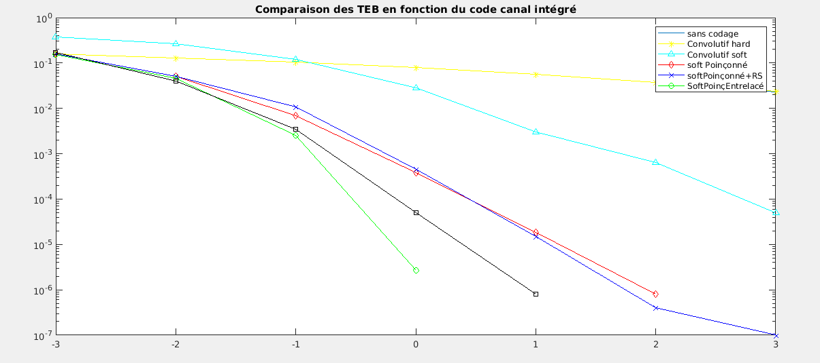

Cette figure nous montre les performances de la chaine de transmission selon la configuration utilisée et on remarque que :
- avec un codage convolutif avec décodagehard on obtient des TEBS qui sont plus importants (de l'ordre de )
- avec un codage convolutif avec décodage soft, les valeurs des TEBS vont jusqu’à
- L'ajout du poinçonnage au codage convolutif améliore encore les performances de la chaine de transmission nous conduisant à des valeurs de
- En rajoutant le codage de Reed-Solomon à la chaine précédente amène les valeurs du TEB à
- Et enfin l'ajout de l'entrelaçeur conduit à un valeur de TEB encore plus basse mais le nombre de bits transmis etant trop bas pour obténir une telle précision, la simulation ne permet pas d'apercevoir ces valeurs sur le tracé.

Cette différence de performance s'explique par les différents principes des codeurs intégrés dans le codage canal..
Le codage convolutif consiste à associer à k-bits à l'entrée du codeur, n-bits à la sortie générés par une logique combinatoire de générateurs linéaires. Implémenté avec l'algorithme de Viterbi sur Matlab, il permet d'obtenir un rendement . L'algorithme de décodage de Viterbi est basé sur un calcul de distances afin de retrouver les bits émis :
    - Si la décision est effectué (entrée dures) avant l'entrée dans le décodeur et le calcul de la distance est basé sur un calcul de distance de Hamming, on parlera alors de décodage hard.
    - Si la décision n'est pas effectué (entrées souples) et que le calcul de la distance est basé sur un calcul de distance euclidienne, on parlera de décodage soft.
L'ajout de la matrice de poinçonnage dans l'algorithme de Viterbi permet d'obtenir un rendement plus important avec l'algorithme de Viterbi. Ainsi en supprimant périodiquement un bit à la sortie, on obtient un rendement différent (Ainsi d'un rendement 1/2 en supprimant un bit sur 4 on obtient un rendement 2/3).
Ainsi un codage avec poinçonnage permet d'avoir des TEBs plus bas.

Le codage de Reed Solomon consiste à rajouter de la redondance à l'information sue l'on veut transmettre afin d'être capable de corriger un certain nombre d'erreurs (t = 8) dans un paquet de transport. Notre chaine de transport devant respecter la norme DVB-S, un paquet contient 188 octets.

L'entrelaçement, lui consiste à permuter une séquence de bits de manière que deux bits consécutifs soient le plus loin possible, ce qui permet ainsi de disperser un groupe d'erreurs et donc d'améliorer les performances de la transmission

